Мастер-класс для педагогов ДОУ

«Экологический Ай-стоппер»

Осьмушина Светлана Ивановна, воспитатель
МБДОУ Д/с № 16 «Колокольчик»

Целевая аудитория: педагоги дошкольного образовательного учреждения.
Цель: развитие творческого потенциала педагогов, их компетентности в сфере экологического образования, повышение профессионального мастерства.
Задачи:
1. Познакомить педагогов с образовательной технологией «Экологический Ай-стоппер».
2. Апробировать образовательную технологию в практической деятельности.
Ожидаемые результаты:
- Практическое освоение нетрадиционных методов и приемов.
- Приобщение педагогов к творчеству, раскрытие личного потенциала и роста мастерства.
- Повышение уровня профессиональной компетентности.
Материалы, оборудование:
Демонстрационный:
мультимедийный экран, ноутбук.
Раздаточный:
Иллюстрации живой природы, цветная бумага ярких цветов, ножницы, цветная самоклеящаяся бумага, фломастеры, клей.
Форма работы: групповая.
Формат: Творческая мастерская.
Ход:
- Теоретическая часть мастер-класса.
- В настоящее время все страны мира столкнулось с глобальной экологической проблемой. Все беднее становится растительность планеты, полностью исчезают некоторые виды животных, птиц, опасные химические вещества постоянно выбрасываются в атмосферу, в окружающей среде накапливаются неразлагающиеся отходы.
Проблема отходов сейчас остро стоит во многих странах. И решать её нужно комплексно: не только путем поиска новых технологий переработки мусора, но и с помощью экологического воспитания. Причем чем раньше мы начнем это делать, тем больше шансов сформировать поколение с новой культурой поведения…. Но поведение даже маленького человека должно быть осознанным, мотивированным. И к выводам о том, что мусору не место в лесу, на поляне, в городе он должен прийти самостоятельно, хотя и под чутким руководством взрослого, на примерах ближайшего окружения –родителей и детского сада.
Эта проблема актуальна и для образования. Так как одна из основных задач детского сада по условиям реализации ФГОС ДО – вырастить и воспитать защитника природы.
Задача педагога — обогатить детей знаниями, научить их любить и беречь свою землю, природу.
Предлагаю вам познакомится с одним из методов привлечения внимания детей к проблемам экологии - это экологический Ай- стоппер.
Современные дети отличаются «клиповым мышлением», воспитанные экранной культурой телевизоров, компьютеров и айфонов. Их внимание очень сложно привлечь к проблеме экологии. Необходимо что-то необычное, яркое, бросающееся в глаза, то есть визуальный раздражитель, не позволяющий пройти мимо.
Для привлечения внимания детей используются различные методы, основанные на применении креативных, ярких решений, интересные визуальные эффекты. Можно также использовать рекламный элемент для привлечения внимания – Ай-стоппер – это модное широко применяемое слово, звучит сложно, а на самом деле все просто.
Ай-стоппер (от англ. Eye stopper — ловушка для глаза) — яркий, неординарный, выделяющийся элемент или необычный способ подачи информации, привлекающий внимание.
Стоппер не имеет четко ограниченных правил оформления. Это может быть изображение, или надпись, или игрушка. Особенность стопперов состоит в том, что они редко содержат текстовое описание. Задачей стоппера не является уведомить детей о самом содержании, а лишь вызвать любопытство, привлечь внимание к нему в целях решения вопроса, обеспечить тем самым интерес и запоминаемость.
Ай-стопперами могут быть совершенно обычные предметы, очень яркие и красочные, а также какие-то необычные животные, растения, простейшие надписи, которые дети 5-7 лет могут прочитать.
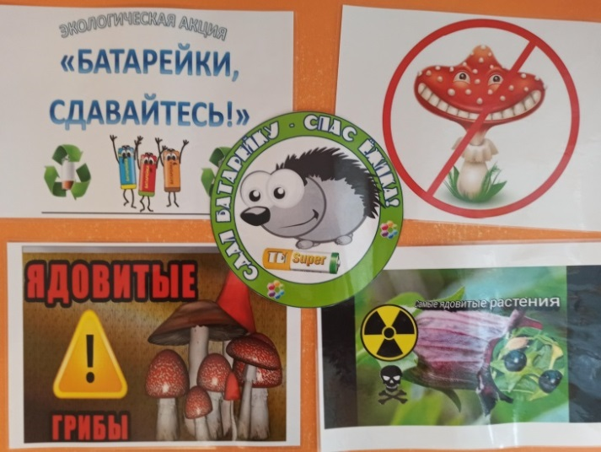
Примеры Ай-стопперов в группе: Незнайка, Совушка, микроскоп - в познавательно-исследовательском уголке; Солнце, планета земля, дерево, животное – в природном уголке. Одним из стопперов может быть забинтованное игрушечное животное (птичка, насекомое), которая в лесу (на речке, на полянке) попала в беду из-за остатков мусора. В таких случаях детям легко запоминаются экологические знаки.

Ярким Ай-стоппером являются мусорные контейнеры.
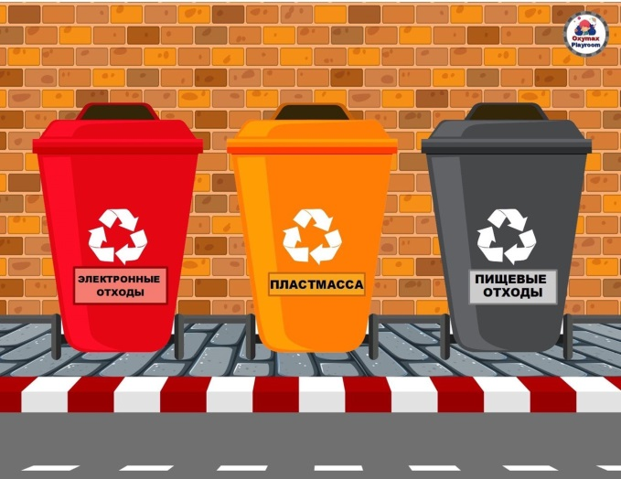
В группе можно поставить несколько контейнеров или корзинок для мусора. К контейнеру приклеены картинки, показывая тем самым, что отходы разделяются по принципу материала, из которого они изготовлены, то есть стекло отдельно от бумаги, пластика, дерева и т. д. Готовые контейнеры нужно поставить в видное место, и объяснить детям, почему их нужно сортировать.
Можно провести игру, заготовить заранее картинки с мусором, который мы выбрасываем, и вместе попробовать его отсортировать.
Или, например, изготовить экологический ай-стоппер «Земля в опасности», в виде большого рисунка, где планета вся темная и покрыта мусором. С детьми нужно решить проблемную ситуацию, устанавливать причинно-следственные связи и спасти планету.
Также ай-стопперами являются экологические акции, например, «Не рубите елочку», «Кормушка», «Первоцветы», «Не бросайте домашних животных», «Сортируем мусор, бережём природу»; «Помочь природе просто»; «Что плохо для природы, а что хорошо»; «Правила поведения в лесу»; информационные листовки: «Большая помощь маленькому другу»; «Каждой птичке по кормушке»; «Ядовитые растения и грибы» и др.

- Практическая часть мастер-класса.
А сейчас предлагаю вам, уважаемые коллеги, изготовить экологическую рекламу - Ай-стоппер «Сохраним нашу планету» для привлечения внимания родителей и детей к проблемам экологии, бережного отношения не только к природе, но и ко всем живым существам на земле в целом.

Педагоги выполняют творческое задание с помощью предложенных материалов (иллюстрации, цветная бумага ярких цветов, фломастеры, клей).

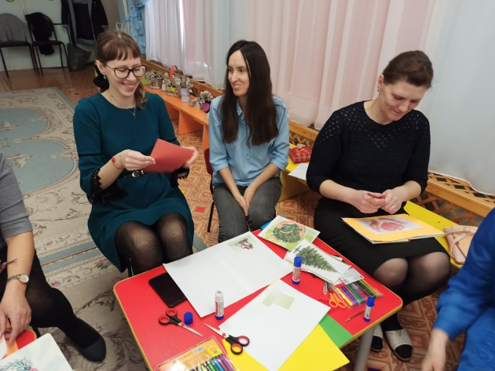
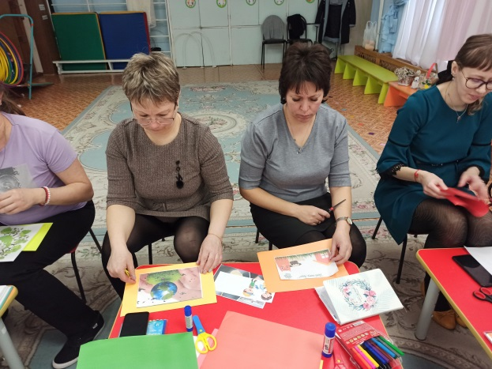

- Подведение итогов мероприятия.
Уважаемые коллеги! Благодарю вас за продуктивную творческую работу. Надеюсь, в ходе мастер-класса вы получили определённые представления о многообразии вариантов Ай-стопперов.
Предлагаю вам использовать данную технологию в совместной деятельности взрослого и детей, в свободной самостоятельной деятельности детей.
Желаю творческих успехов!
